# Tugas Besar Rekayasa Perangkat Lunak II

# Laporan Aplikasi Pengelolaan Data Karya Ilmiah / Skripsi Mahasiswa



Disusun oleh :

* Sultan Arizal Mahing (3311801016)
* Melina Witri (3311801011)
* Iqbal Afif (3311801019)
* M. Reza Pahlefi (3311601014)

Kelas : Informatika 3 A

## Program Studi D3 Teknik Informatika

## Jurusan Teknik Informatika

## Politeknik Negeri Batam

## 2019

# Kata Pengantar

# Daftar Isi

# Deskripsi Tugas

**Judul : Pengelolaan Data Karya Ilmiah/ Skripsi Mahasiswa**

Pencatatan karya ilmiah mahasiswa/mahasiswi pada Perguruan Tinggi AkuBelajar masih menggunakan sistem manual dimana data-data suatu pembuatan karya ilmiah tersebut masih mengandalkan lembar catatan karya ilmiah dan disimpan di suatu rak/lemari. Hal ini berakibat pada sulitnya pencarian data berdasarkan tema karya ilmiah yang dibuat oleh mahasiswa sebelumnya. Sebagai alternatif dibuatlah suatu sistem pengolahan data karya ilmiah mahasiswa yang terkomputerisasi dan datanya disimpan menggunakan database. Pihak yang memiliki akses untuk menginputkan data karya ilmiah mahasiswa adalah program studi. Program studi dapat menghapus data, mengganti Data, menambah data (full control). Program studi dapat melihat berapa banyak tema,judul dan jumlah karya ilmiah yang sudah dibuat oleh mahasiswa dalam bentuk grafik batang dan terdapat laporan dalam bentuk non grafik atau tulisan. Program studi dapat mencetak langsung laporan karya ilmiah berupa tulisan yang ditentukan berdasarkan tahun akademik. Database disimpan di komputer server dimana yang bertanggung jawab adalah administrator. Dengan adanya sistem ini mahasiswa akan diuntungkan dalam mencari data dosen pembimbing, mencari datakarya ilmiah yang sudah dibuat oleh mahasiswa sebelumnya, dan dapat melihat histori/isi ringkasan dari beberapa judul yang telah dibuat oleh mahasiswa sebelumnya. Sistem ini dapat diakses melalui komputer di area atau lingkungan yang terkoneksi dengan jaringan lokal di Perguruan Tinggi AkuBelajar.

# Rancangan UML

## Use Case Diagram

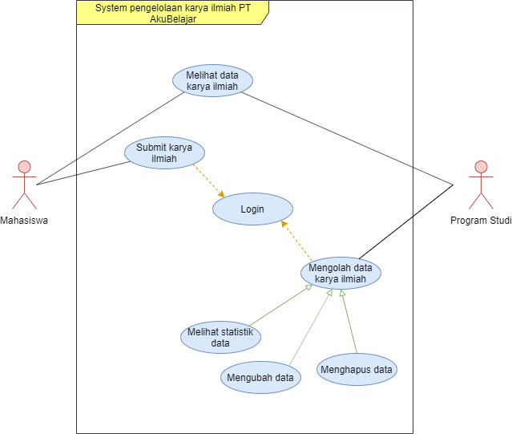

*Gambar 1 : Use Case Diagram*

## Activity Diagram

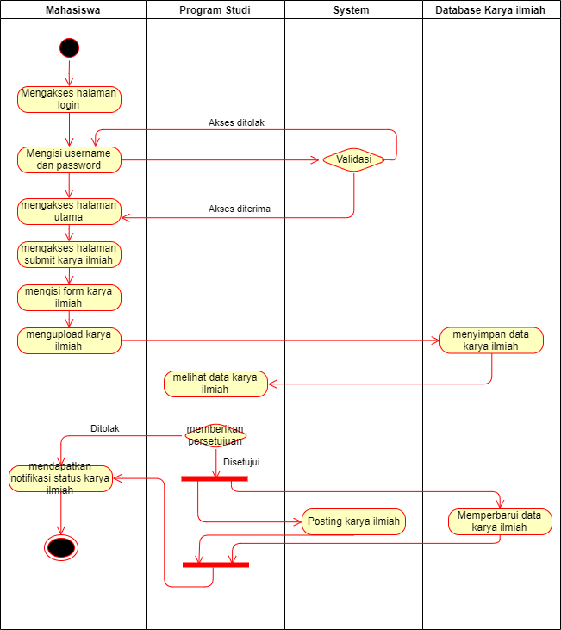

*Gambar 2 : Activity Diagram*

## Sequence Diagram

## Class Diagram